Ameijoas u Bulhão Pato (op de manier van Ans)
(voor 2 personen)
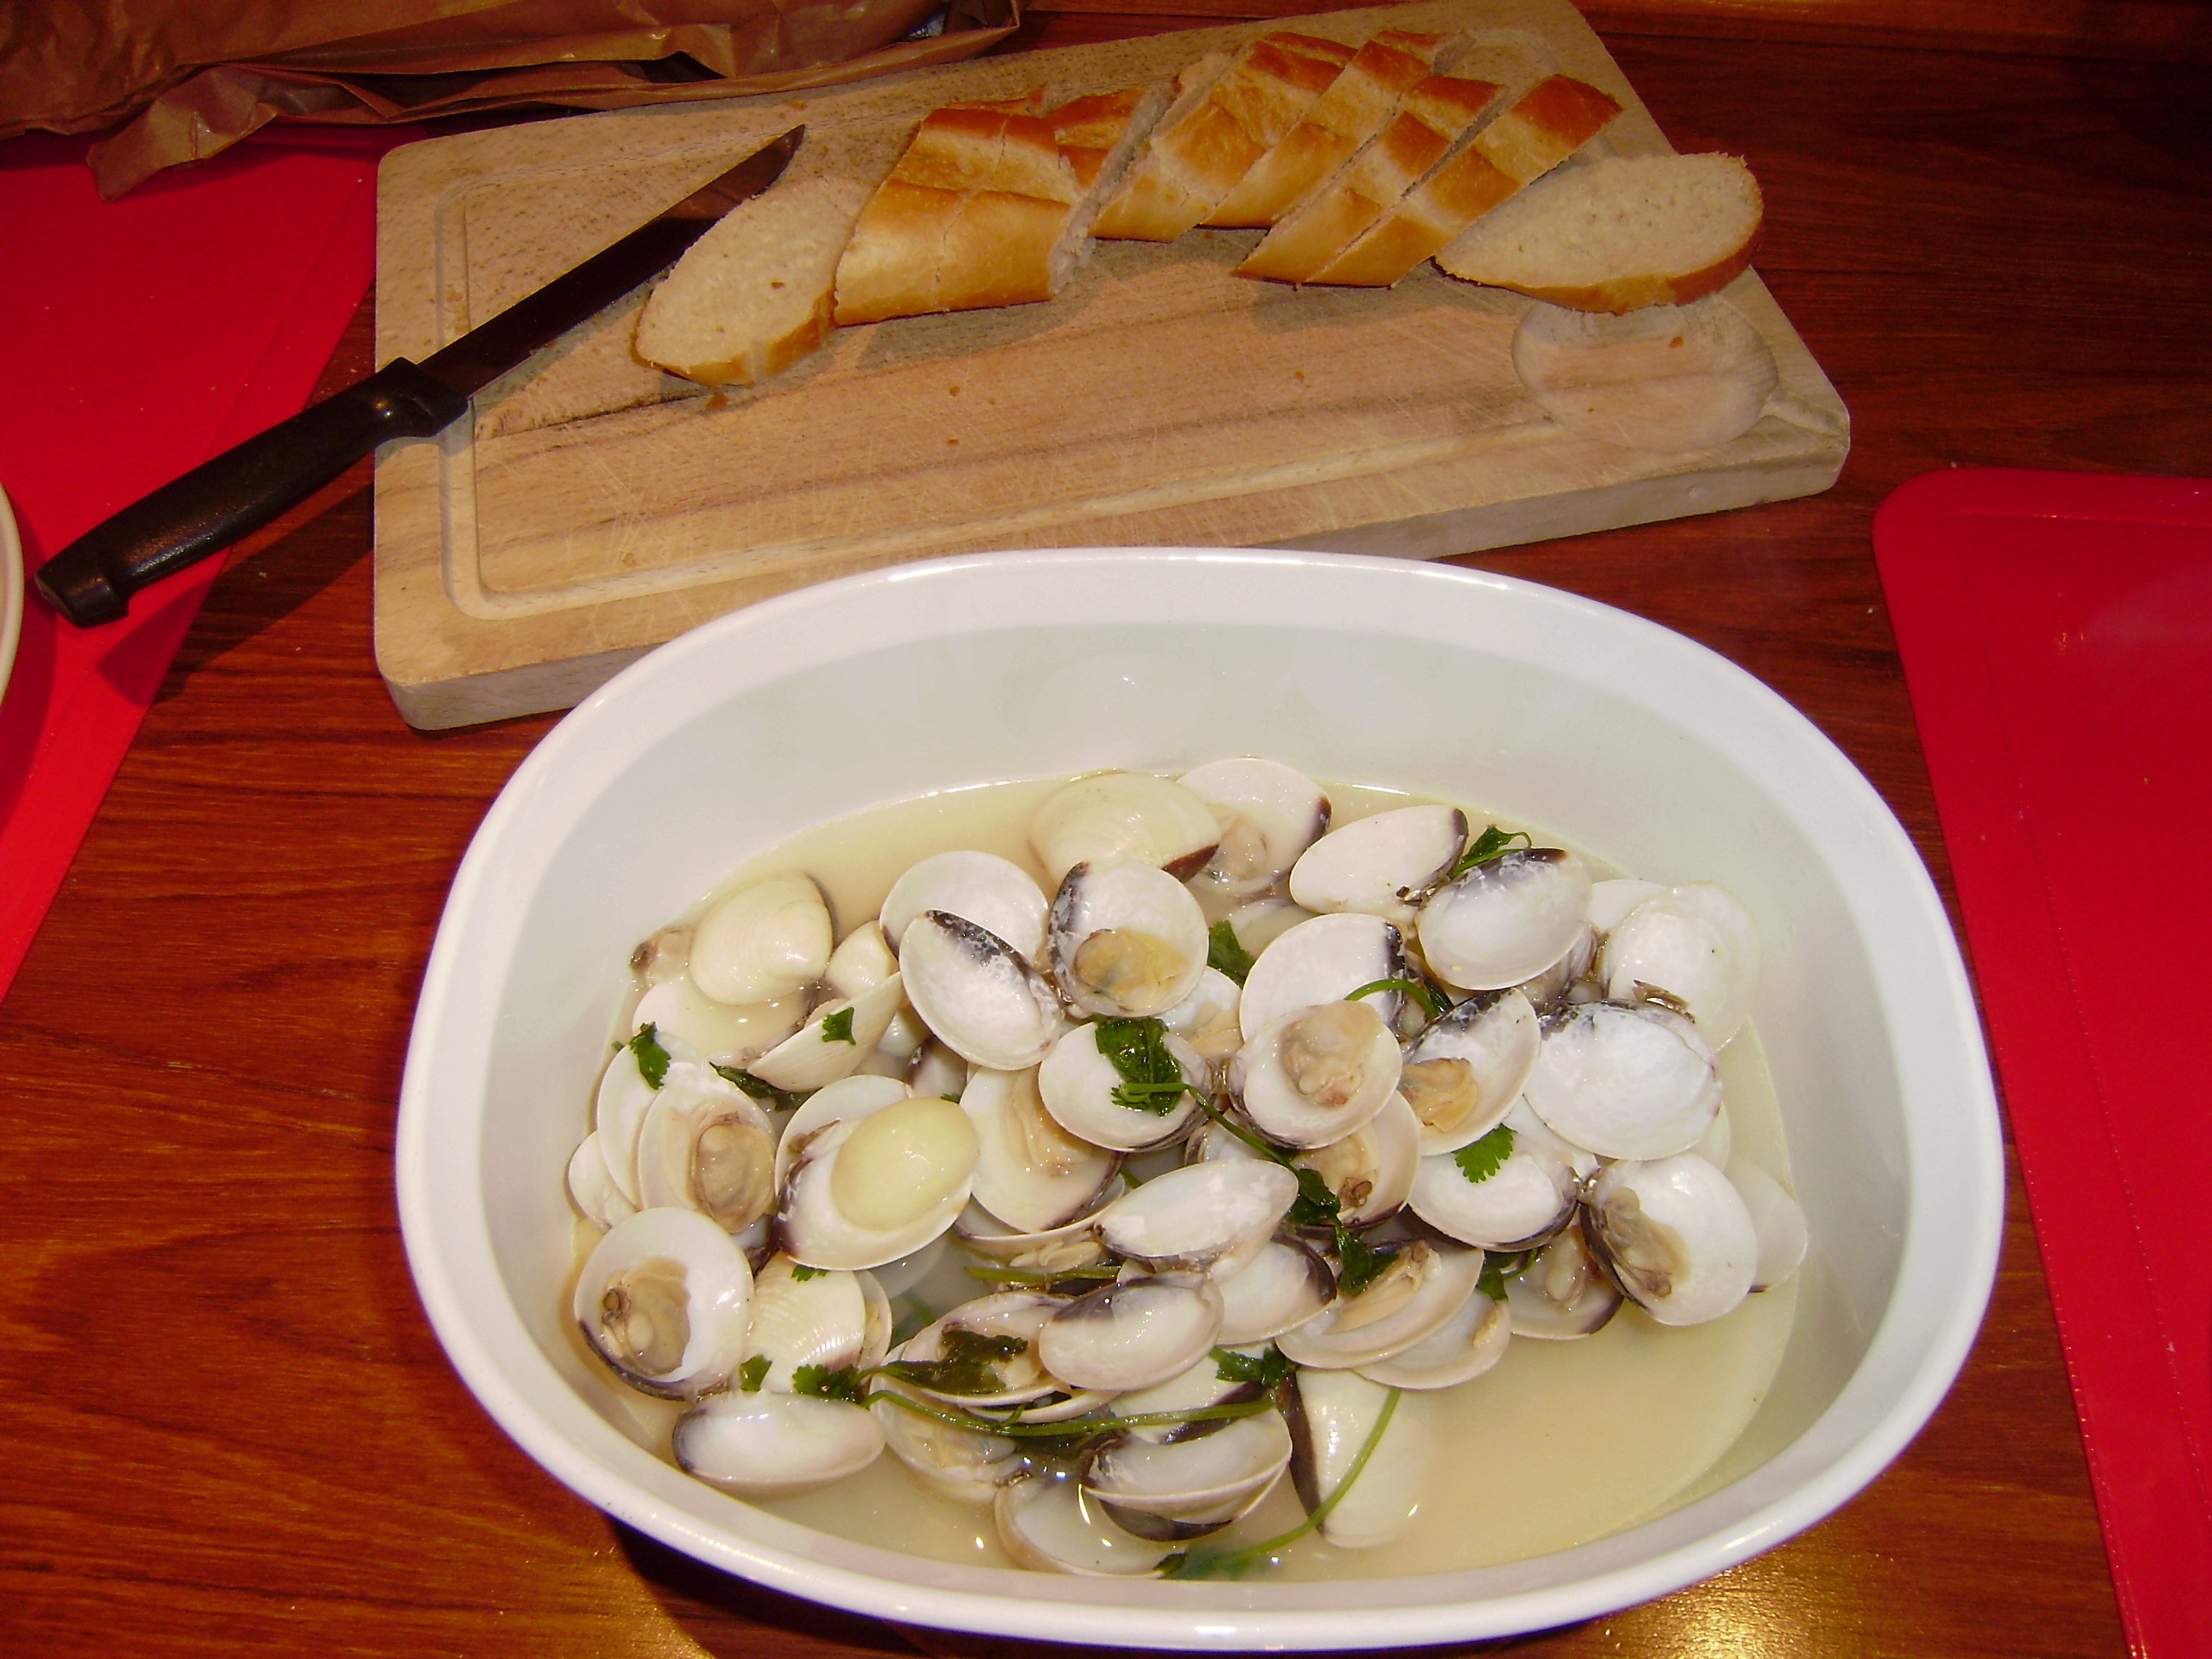

Ingrediënten: 2 kg verse ameijoas (venusschelpen)
halve fles droge witte wijn
5 à 6 eetlepels olijfolie
1 hele bol knoflook
half bosje verse koriander
halve uitgeperste citroen
1 halve eetlepel Afrikaanse saffraanpoeder
peper en zou naar smaak

Bereiding:

Maak een dag van tevoren de saus klaar. Pel de knoflook. Smoor de hele knoflooktenen ongeveer één minuut in de olijfolie. Voeg de wijn, het citroensap en de saffraanpoeder toe en laat het aan de kook komen en tijdje indikken, bijvoorbeeld een kwartier. Voeg de laatste 5 minuten de koriander toe. Voeg peper en zou naar smaak toe. Zet het weg tot de volgende dag in een afgesloten pan.

Maak de volgende dag de schelpen schoon door ze een aantal keren in koud water te dompelen. De schelpen gaan dan open. Verwijder de schelpen die niet open gaan. Doe ze ruim voor het eten, bijvoorbeeld ´s ochtends, bij het nat van gisteren en verwarm het gedurende twee uur voor het opdienen op een zacht vuurtje. Schep de schelpen af en toe om zodat ze allemaal een keer op de bodem hebben gelegen.

Serveer ze direct in een vooraf verwarmde schaal of in de pan. Eet er vers stokbrood bij.

PS: Op dezelfde manier kun je onze vaderlandse mosselen bereiden. Overweeg dan echter om de dag tevoren aan het kooknat ook één of twee theelepels sambal toe te voegen.

Lagos, 5 februari 2008

